лабораторная работа №7
Выполнили Доронин А.Д и Груздев Н.А
Для начала отредактированный файл конфигурации apache2. Это нужно сделать на всех хостах. (Рисунок 1)
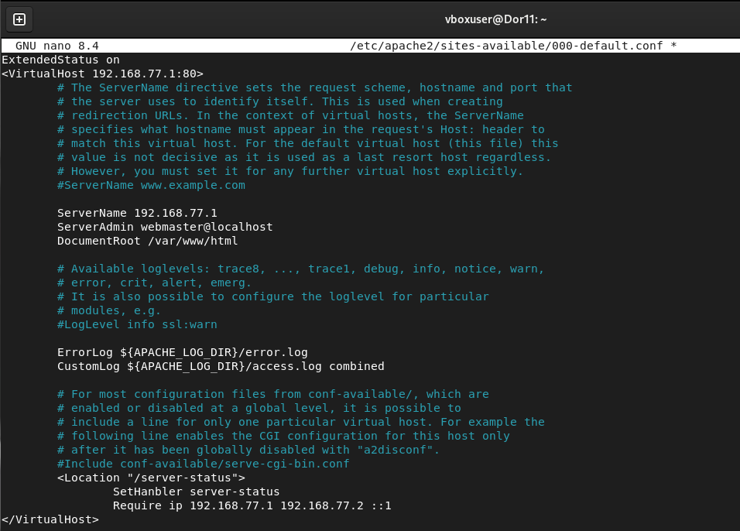
Рисунок 1 – Файл конфигурации apache2
Изменённый файл конфигурации Zabbix-agent. Данный шаг выполняется на всех хостах. (Рисунок 2)
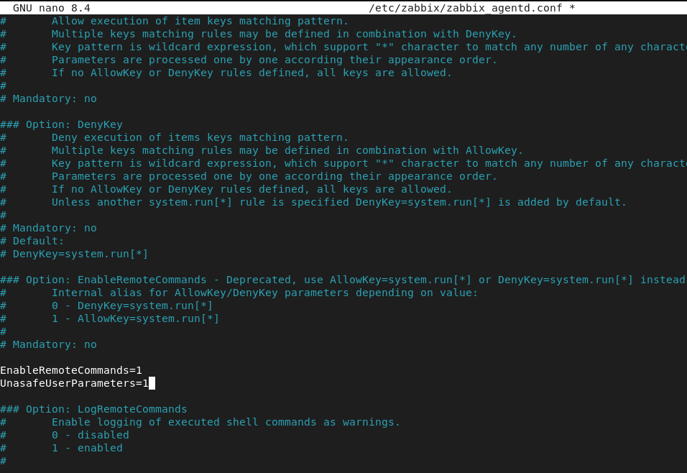
Рисунок 2 – Конфигурация Zabbix-agent
Процесс создания шаблона Template Apache Agent Direct. (Рисунок 3,4)
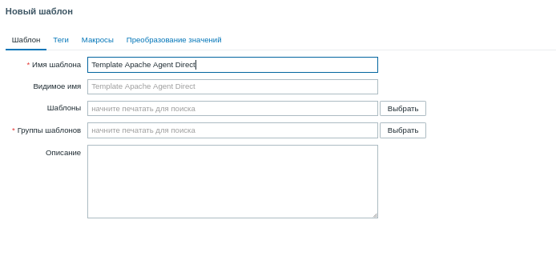
Рисунок 3 – Шаблон apache
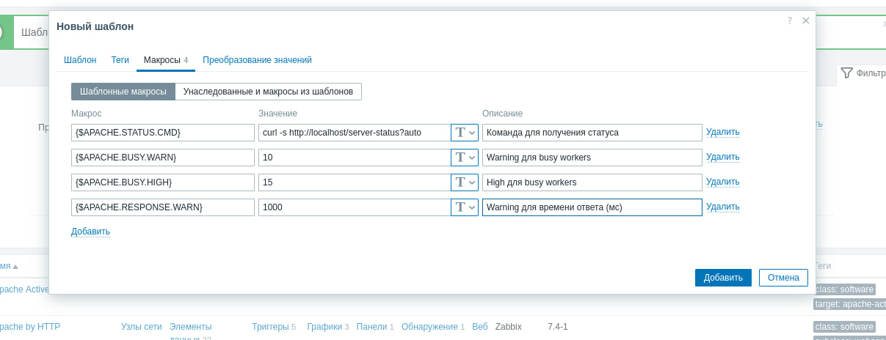
Рисунок 4 – Макросы шаблона
Созданные элементы данных внутри созданного шаблона. (Рисунок 5)
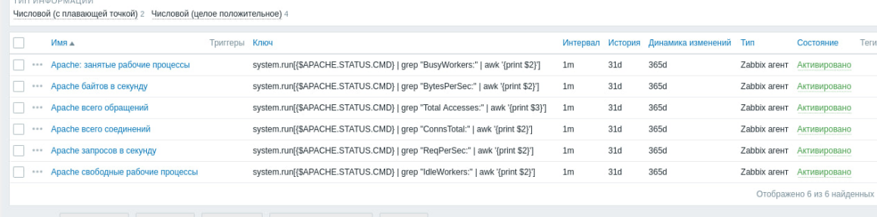
Рисунок 5 – Элементы данных

Далее создаем виджеты для будущего дашборда. (Рисунок 6,7,8,9,10)
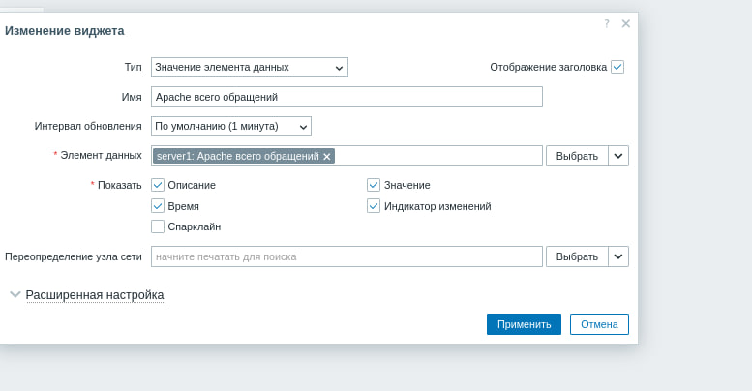
Рисунок 6 – Виджет значение элемента данных
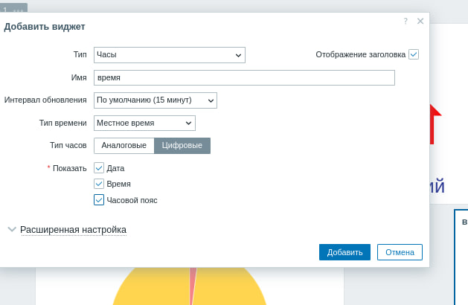
Рисунок 7 – Виджет часы
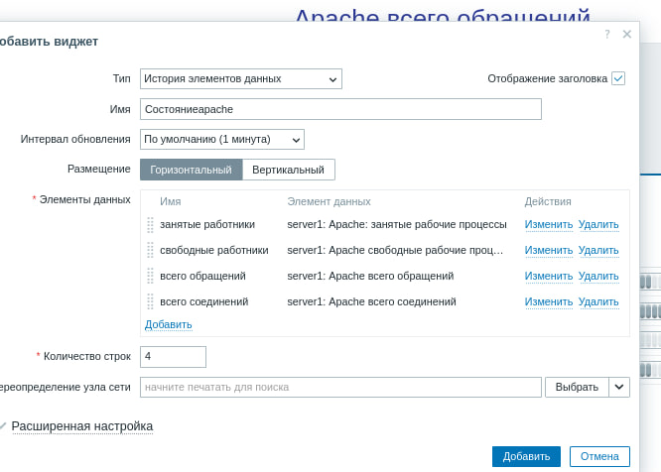
Рисунок 8 – Виджет история элементов данных
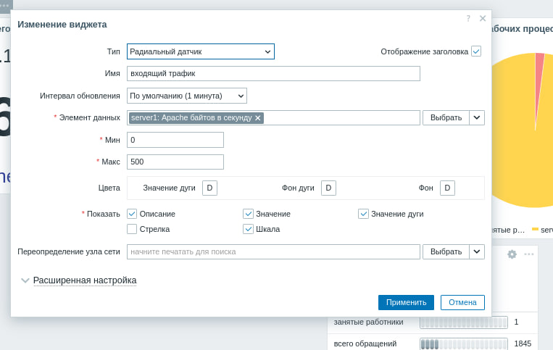
Рисунок 9 – Виджет радиальный датчик
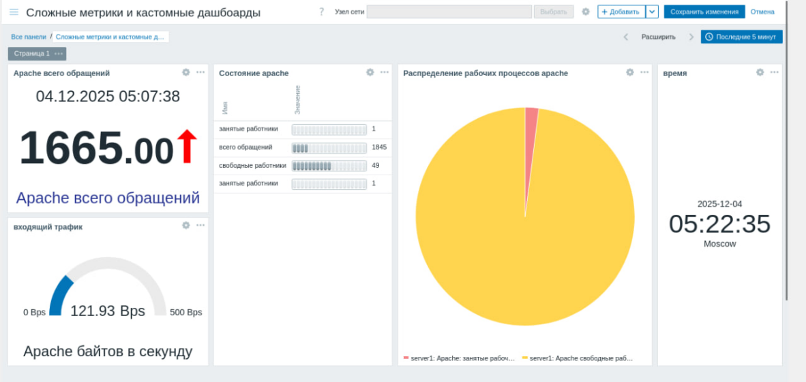
Рисунок 10 – Кастомный дашборд
Вход в веб интерфейс Grafana. (Рисунок 11)
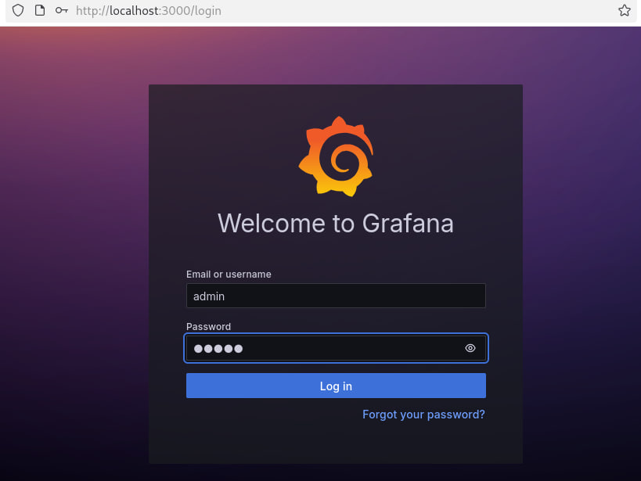
Рисунок 11 – Вход в Grafana
Далее установим плагин для Zabbix в веб интерфейсе Grafana. (Рисунок 12)
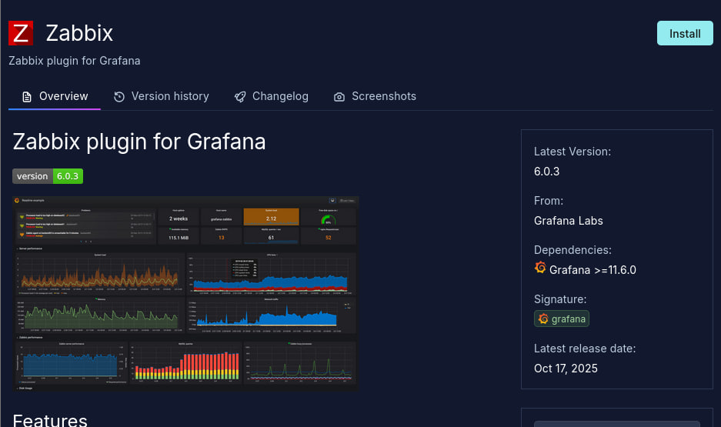
Рисунок 12 – Установка плагина для Zabbix
Создания нового datasource для Zabbix. (Рисунок 13)
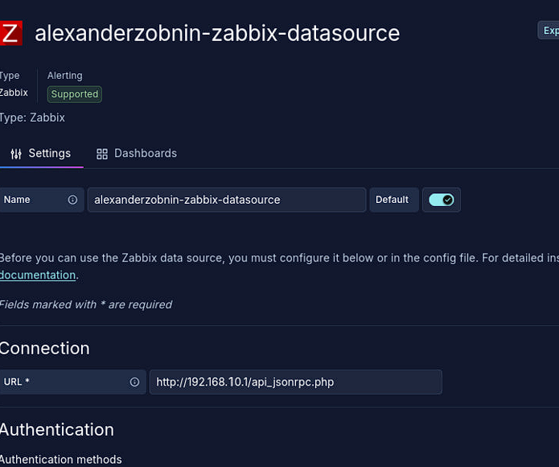
Рисунок 13 – Настройка datasource
Добавление тега для Zabbix и для eltex соответственно. (Рисунок 14,15)
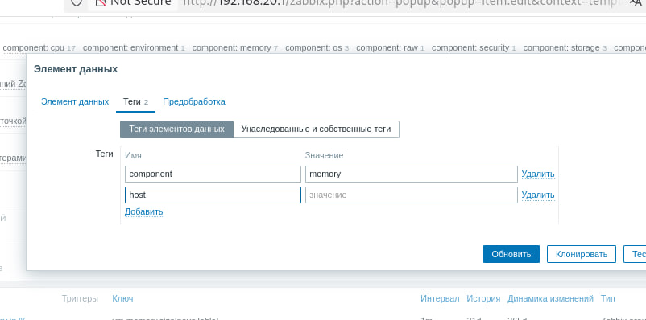
Рисунок 14 – Добавление тега для Zabbix
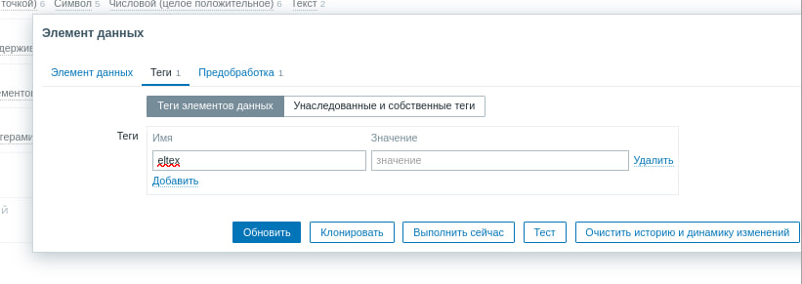
Рисунок 15 – Добавление тега для eltex
Процесс настройки имени хоста, элемента данных для Zabbix-agent и элемента данных для eltex соответственно. (Рисунок 16,17,18)
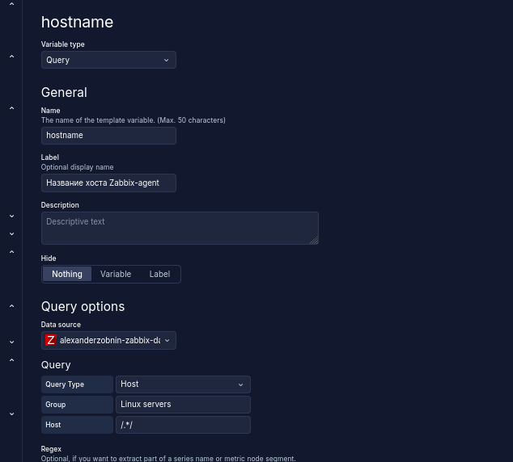
Рисунок 16 – Настройка переменной имя хоста
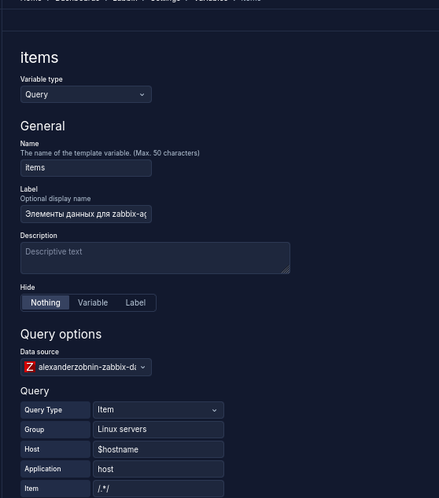
Рисунок 17 – Настройка переменной элемент данных для Zabbix-agent
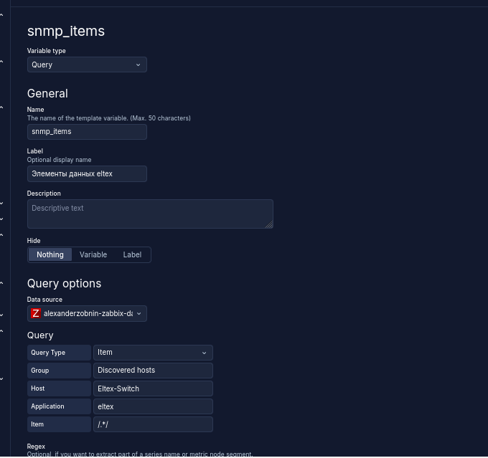
Рисунок 18 – Настройка переменной элементы данных eltex
Созданные переменные. (Рисунок 19)
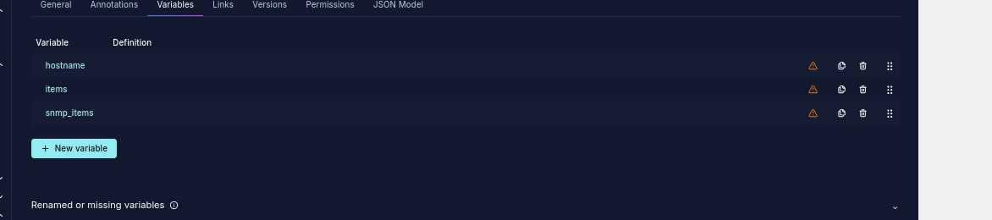
Рисунок 19 – Созданные переменные
Представленны графики для данных хостов, данных eltex и корреляции памяти и запросами. (Рисунок 20,21)
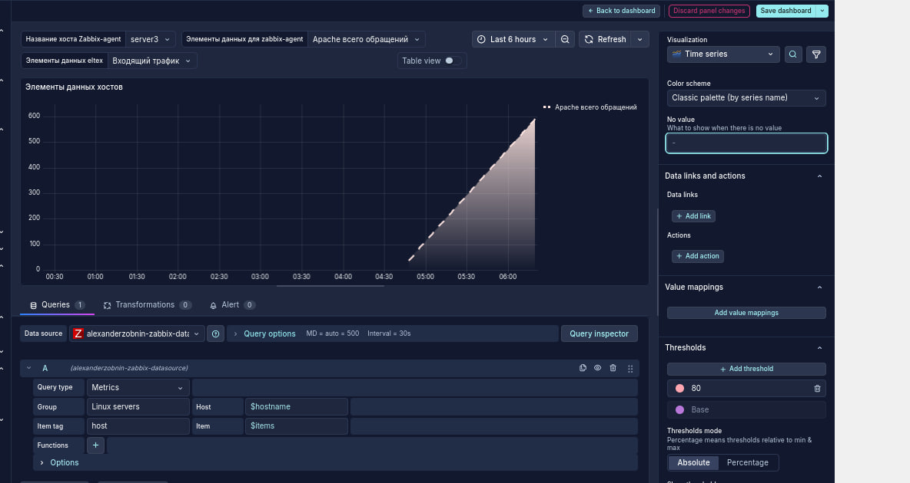
Рисунок 20 – График для элемента данных хоста
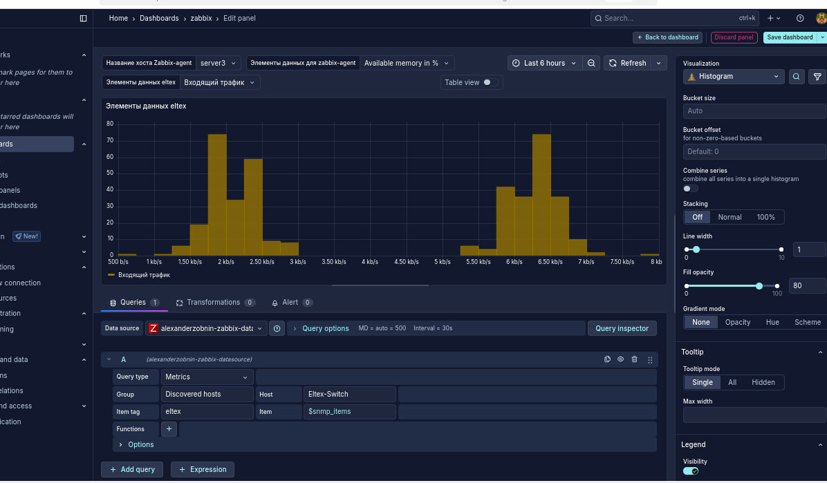
Рисунок 21 – График для элемента данных eltex
Процесс запуска curl для проверки работы графика. (Рисунок 22)
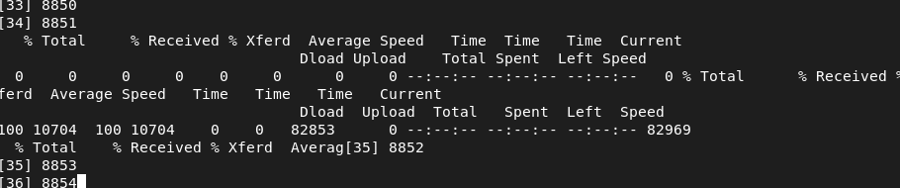
Рисунок 22 – Запуск curl
Представлено изменение в графике. (Рисунок 23)
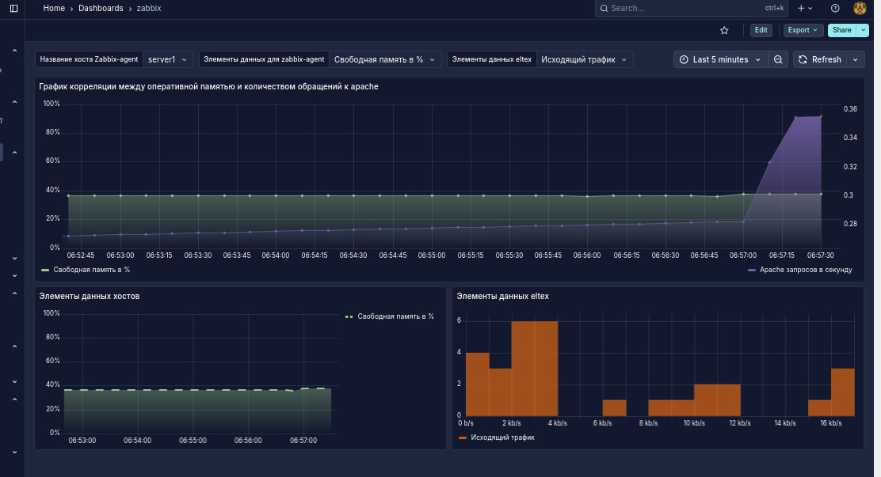
Рисунок 23 – Изменение графика

